GRA W STATKI

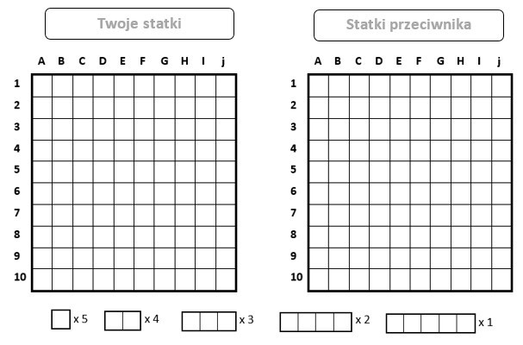

Możesz wydrukować grę lub samodzielnie narysować planszę w zeszycie w kratkę.
Zasady gry:
Każdy z graczy posiada po dwie plansze o wielkości, zazwyczaj, 10x10 pól. Kolumny są oznaczone poprzez współrzędne literami od A do J i liczbami 1 do 10. Na jednym z kwadratów gracz zaznacza swoje statki, których położenie będzie odgadywał przeciwnik. Na drugim zaznacza trafione statki przeciwnika i oddane przez siebie strzały. Statki ustawiane są w pionie lub poziomie, w taki sposób, aby nie stykały się one ze sobą ani bokami, ani rogami. Okręty są różnej wielkości i zazwyczaj więcej jest jednostek o mniejszej wielkości, np. gracze mogą posiadać po jednym czteromasztowcu wielkości czterech kratek, dwóch trójmasztowcach wielkości trzech kratek, trzech dwumasztowcach o wielkości dwóch kratek i po czterech jednomasztowcach.
Trafienie okrętu przeciwnika polega na strzale, który jest odgadnięciem położenia jakiegoś statku. Strzały oddawane są naprzemiennie, poprzez podanie współrzędnych pola (np. B5). W przypadku strzału trafionego, gracz kontynuuje strzelanie (czyli swój ruch) aż do momentu chybienia. Zatopienie statku ma miejsce wówczas, gdy gracz odgadnie położenie całego statku. O chybieniu gracz informuje przeciwnika słowem „pudło”, o trafieniu „trafiony” lub „(trafiony) zatopiony”.

Wygrywa ten, kto pierwszy zatopi wszystkie statki przeciwnika.

